

**О внесении дополнений в постановление акимата Павлодарской области от 24 апреля 2014 года № 136/4 "Об утверждении регламентов государственных услуг в сфере социальной защиты населения и жилищно-коммунального хозяйства"**

***Утративший силу***

Постановление акимата Павлодарской области от 26 августа 2014 года № 279/8. Зарегистрировано Департаментом юстиции Павлодарской области 19 сентября 2014 года № 4026. Утратило силу постановлением акимата Павлодарской области от 28 июля 2015 года № 222/8 (вводится в действие по истечении десяти календарных дней после дня его первого официального опубликования)

      Сноска. Утратило силу постановлением акимата Павлодарской области от 28.07.2015 № 222/8 (вводится в действие по истечении десяти календарных дней после дня его первого официального опубликования).  
      *Примечание РЦПИ.*  
      *В тексте документа сохранена пунктуация и орфография оригинала.*  
      В соответствии с пунктом 3 статьи 16 Закона Республики Казахстан от 15 апреля 2013 года "О государственных услугах" акимат Павлодарской области **ПОСТАНОВЛЯЕТ:**  
      1. Внести в постановление акимата Павлодарской области от 24 апреля 2014 года № 136/4 "Об утверждении регламентов государственных услуг в сфере социальной защиты населения и жилищно-коммунального хозяйства" (зарегистрировано в Реестре государственной регистрации нормативных правовых актов за № 3841, опубликовано 28 июня 2014 года в газете "Звезда Прииртышья", 28 июня 2014 года в газете "Сарыарқа самалы") следующие дополнения:  
      регламент государственной услуги "Присвоение статуса оралмана", утвержденный указанным постановлением дополнить:  
      раздел 3 пунктом 3 следующего содержания:  
      "3. Подробное описание последовательности процедур (действий), взаимодействий структурных подразделений (работников) услугодателя в процессе оказания государственной услуги отражается в справочнике бизнес-процессов оказания государственной услуги согласно приложению 3 к настоящему регламенту.";  
      приложением 3 согласно приложению 1 к настоящему постановлению;  
      регламент государственной услуги "Назначение материального обеспечения детям-инвалидам, обучающимся на дому", утвержденный указанным постановлением дополнить:  
      раздел 4 пунктом 3 следующего содержания:  
      "3. Подробное описание последовательности процедур (действий), взаимодействий структурных подразделений (работников) услугодателя в процессе оказания государственной услуги, а также описание порядка взаимодействия с иными услугодателями и (или) центром обслуживания населения и порядка использования информационных систем в процессе оказания государственной услуги отражается в справочнике бизнес-процессов оказания государственной услуги согласно приложению 5 к настоящему регламенту.";  
      приложением 5 согласно приложению 2 к настоящему постановлению;  
      регламент государственной услуги "Регистрация и постановка на учет безработных граждан", утвержденный указанным постановлением дополнить:  
      раздел 4 пунктом 3 следующего содержания:  
      "3. Подробное описание последовательности процедур (действий), взаимодействий структурных подразделений (работников) услугодателя в процессе оказания государственной услуги, а также описание порядка взаимодействия с иными услугодателями и (или) центром обслуживания населения и порядка использования информационных систем в процессе оказания государственной услуги отражается в справочнике бизнес-процессов оказания государственной услуги согласно приложению 5 к настоящему регламенту.";  
      приложением 5 согласно приложению 3 к настоящему постановлению;  
      регламент государственной услуги "Выдача направлений лицам на участие в активных формах содействия занятости", утвержденный указанным постановлением дополнить:  
      раздел 4 пунктом 2 следующего содержания:  
      "2. Подробное описание последовательности процедур (действий), взаимодействий структурных подразделений (работников) услугодателя в процессе оказания государственной услуги, а также описание порядка использования информационных систем в процессе оказания государственной услуги отражается в справочнике бизнес-процессов оказания государственной услуги согласно приложению 5 к настоящему регламенту.";  
      приложением 5 согласно приложению 4 к настоящему постановлению;  
      регламент государственной услуги "Выдача, переоформление и продление разрешения иностранному работнику на трудоустройство и работодателям на привлечение иностранной рабочей силы для осуществления трудовой деятельности на территории соответствующей административно-территориальной единицы", утвержденный указанным постановлением дополнить:  
      раздел 4 пунктом 3 следующего содержания:  
      "3. Подробное описание последовательности процедур (действий), взаимодействий структурных подразделений (работников) услугодателя в процессе оказания государственной услуги, а также описание порядка использования информационных систем в процессе оказания государственной услуги отражается в справочнике бизнес-процессов оказания государственной услуги согласно приложению 4 к настоящему регламенту.";  
      приложением 4 согласно приложению 5 к настоящему постановлению;  
      регламент государственной услуги "Назначение государственной адресной социальной помощи", утвержденный указанным постановлением дополнить:  
      раздел 4 пунктом 4 следующего содержания:  
      "4. Подробное описание последовательности процедур (действий), взаимодействий структурных подразделений (работников) услугодателя в процессе оказания государственной услуги, а также описание порядка взаимодействия с иными услугодателями и (или) центром обслуживания населения в процессе оказания государственной услуги отражается в справочнике бизнес-процессов оказания государственной услуги согласно приложению 5 к настоящему регламенту.";  
      приложением 5 согласно приложению 6 к настоящему постановлению;  
      регламент государственной услуги "Назначение социальной помощи отдельным категориям нуждающихся граждан по решениям местных представительных органов", утвержденный указанным постановлением дополнить:  
      раздел 4 пунктом 4 следующего содержания:  
      "4. Подробное описание последовательности процедур (действий), взаимодействий структурных подразделений (работников) услугодателя в процессе оказания государственной услуги, а также описание порядка взаимодействия с иными услугодателями и порядка использования информационных систем в процессе оказания государственной услуги отражается в справочнике бизнес-процессов оказания государственной услуги согласно приложению 5 к настоящему регламенту.";  
      приложением 5 согласно приложению 7 к настоящему постановлению;  
      регламент государственной услуги "Назначение социальной помощи специалистам социальной сферы, проживающим и работающим в сельских населенных пунктах, по приобретению топлива", утвержденный указанным постановлением дополнить:  
      раздел 4 пунктом 4 следующего содержания:  
      "4. Подробное описание последовательности процедур (действий), взаимодействий структурных подразделений (работников) услугодателя в процессе оказания государственной услуги, а также описание порядка взаимодействия с иными услугодателями и (или) центром обслуживания населения отражается в справочнике бизнес-процессов оказания государственной услуги согласно приложению 5 к настоящему регламенту.";  
      приложением 5 согласно приложению 8 к настоящему постановлению;  
      регламент государственной услуги "Регистрация и учет граждан, пострадавших вследствие ядерных испытаний на Семипалатинском испытательном ядерном полигоне, выплата единовременной государственной денежной компенсации, выдача удостоверений", утвержденный указанным постановлением дополнить:  
      раздел 4 пунктом 4 следующего содержания:  
      "4. Подробное описание последовательности процедур (действий), взаимодействий структурных подразделений (работников) услугодателя в процессе оказания государственной услуги, а также описание порядка взаимодействия с центром обслуживания населения отражается в справочнике бизнес-процессов оказания государственной услуги согласно приложению 5 к настоящему регламенту.";  
      приложением 5 согласно приложению 9 к настоящему постановлению;  
      регламент государственной услуги "Оформление документов на инвалидов для предоставления им протезно-ортопедической помощи", утвержденный указанным постановлением дополнить:  
      раздел 3 пунктом 3 следующего содержания:  
      "3. Подробное описание последовательности процедур (действий), взаимодействий структурных подразделений (работников) услугодателя в процессе оказания государственной услуги отражается в справочнике бизнес-процессов оказания государственной услуги согласно приложению 4 к настоящему регламенту.";  
      приложением 4 согласно приложению 10 к настоящему постановлению;  
      регламент государственной услуги "Оформление документов на инвалидов для обеспечения их сурдо-тифлотехническими и обязательными гигиеническими средствами", утвержденный указанным постановлением дополнить:  
      раздел 3 пунктом 3 следующего содержания:  
      "3. Подробное описание последовательности процедур (действий), взаимодействий структурных подразделений (работников) услугодателя в процессе оказания государственной услуги отражается в справочнике бизнес-процессов оказания государственной услуги согласно приложению 4 к настоящему регламенту.";  
      приложением 4 согласно приложению 11 к настоящему постановлению;  
      регламент государственной услуги "Оформление документов на инвалидов для предоставления им услуги индивидуального помощника для инвалидов первой группы, имеющих затруднение в передвижении, и специалиста жестового языка для инвалидов по слуху", утвержденный указанным постановлением дополнить:  
      раздел 3 пунктом 3 следующего содержания:  
      "3. Подробное описание последовательности процедур (действий), взаимодействий структурных подразделений (работников) услугодателя в процессе оказания государственной услуги отражается в справочнике бизнес-процессов оказания государственной услуги согласно приложению 4 к настоящему регламенту.";  
      приложением 4 согласно приложению 12 к настоящему постановлению;  
      регламент государственной услуги "Оформление документов на инвалидов для предоставления им кресла-коляски", утвержденный указанным постановлением дополнить:  
      раздел 3 пунктом 3 следующего содержания:  
      "3. Подробное описание последовательности процедур (действий), взаимодействий структурных подразделений (работников) услугодателя в процессе оказания государственной услуги отражается в справочнике бизнес-процессов оказания государственной услуги согласно приложению 4 к настоящему регламенту.";  
      приложением 4 согласно приложению 13 к настоящему постановлению;  
      регламент государственной услуги "Оформление документов на инвалидов для обеспечения их санаторно-курортным лечением", утвержденный указанным постановлением дополнить:  
      раздел 3 пунктом 3 следующего содержания:  
      "3. Подробное описание последовательности процедур (действий), взаимодействий структурных подразделений (работников) услугодателя в процессе оказания государственной услуги отражается в справочнике бизнес-процессов оказания государственной услуги согласно приложению 4 к настоящему регламенту.";  
      приложением 4 согласно приложению 14 к настоящему постановлению;  
      регламент государственной услуги "Оформление документов на оказание специальных социальных услуг в условиях ухода на дому", утвержденный указанным постановлением дополнить:  
      раздел 3 пунктом 3 следующего содержания:  
      "3. Подробное описание последовательности процедур (действий), взаимодействий структурных подразделений (работников) услугодателя в процессе оказания государственной услуги отражается в справочнике бизнес-процессов оказания государственной услуги согласно приложению 4 к настоящему регламенту.";  
      приложением 4 согласно приложению 15 к настоящему постановлению;  
      регламент государственной услуги "Оформление документов на оказание специальных социальных услуг в медико-социальных учреждениях (организациях)", утвержденный указанным постановлением дополнить:  
      раздел 3 пунктом 3 следующего содержания:  
      "3. Подробное описание последовательности процедур (действий), взаимодействий структурных подразделений (работников) услугодателя в процессе оказания государственной услуги отражается в справочнике бизнес-процессов оказания государственной услуги согласно приложению 4 к настоящему регламенту.";  
      приложением 4 согласно приложению 16 к настоящему постановлению;  
      регламент государственной услуги "Выдача справки, подтверждающей принадлежность заявителя (семьи) к получателям адресной социальной помощи", утвержденный указанным постановлением дополнить:  
      раздел 4 пунктом 4 следующего содержания:  
      "4. Подробное описание последовательности процедур (действий), взаимодействий структурных подразделений (работников) услугодателя в процессе оказания государственной услуги, а также описание порядка взаимодействия с иными услугодателями и (или) центром обслуживания населения в процессе оказания государственной услуги отражается в справочнике бизнес-процессов оказания государственной услуги согласно приложению 5 к настоящему регламенту.";  
      приложением 5 согласно приложению 17 к настоящему постановлению;  
      регламент государственной услуги "Выдача справок безработным гражданам", утвержденный указанным постановлением дополнить:  
      раздел 4 пунктом 3 следующего содержания:  
      "3. Подробное описание последовательности процедур (действий), взаимодействий структурных подразделений (работников) услугодателя в процессе оказания государственной услуги, а также описание порядка взаимодействия с центром обслуживания населения и порядка использования информационных систем в процессе оказания государственной услуги отражается в справочнике бизнес-процессов оказания государственной услуги согласно приложению 5 к настоящему регламенту.";  
      приложением 5 согласно приложению 18 к настоящему постановлению;  
      регламент государственной услуги "Назначение государственного пособия на детей до восемнадцати лет", утвержденный указанным постановлением дополнить:  
      раздел 4 пунктом 4 следующего содержания:  
      "4. Подробное описание последовательности процедур (действий), взаимодействий структурных подразделений (работников) услугодателя в процессе оказания государственной услуги, а также описание порядка взаимодействия с иными услугодателями и (или) центром обслуживания населения отражается в справочнике бизнес-процессов оказания государственной услуги согласно приложению 5 к настоящему регламенту.";  
      приложением 5 согласно приложению 19 к настоящему постановлению;  
      Сноска. Пункт 1 с изменениями, внесенными постановлением акимата Павлодарской области от 28.05.2015 N 157/5 (вводится в действие по истечении десяти календарных дней после дня его первого официального опубликования).  
      2. Государственному учреждению "Управление координации занятости и социальных программ Павлодарской области" в установленном законодательством порядке обеспечить:  
      государственную регистрацию настоящего постановления в территориальном органе юстиции;  
      в течение десяти календарных дней после государственной регистрации настоящего постановления в территориальном органе юстиции направление на официальное опубликование в средствах массовой информации и информационно-правовой системе "Әділет".  
      3. Контроль за исполнением настоящего постановления возложить на заместителя акима области Садибекова Г.К.  
      4. Настоящее постановление вводится в действие по истечении десяти календарных дней после дня его первого официального опубликования.

|  |  |
| --- | --- |
| *Аким области* | *К. Бозумбаев* |

|  |  |
| --- | --- |
|  | Приложение 1 к постановлению акимата Павлодарской области от "26" августа 2014 года № 279/8 |
|  | Приложение 3 к регламенту государственной услуги "Присвоение статуса оралмана" |

**Справочник бизнес-процессов оказания государственной**  
**услуги "Присвоение статуса оралмана"**

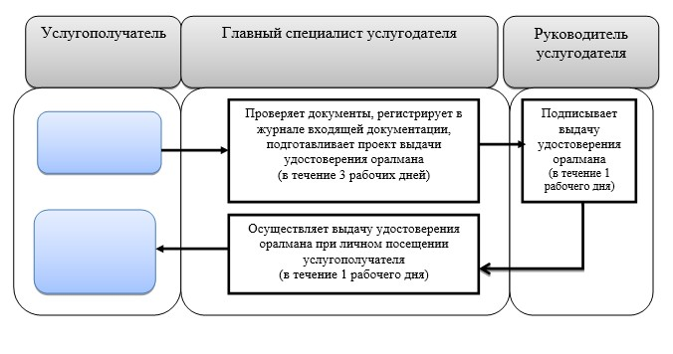

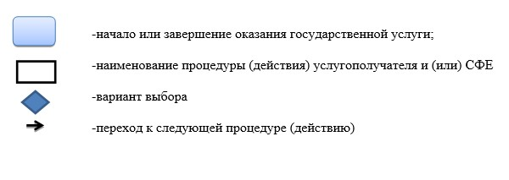

|  |  |
| --- | --- |
|  | Приложение 2 к постановлению акимата Павлодарской области от "26" августа 2014 года № 279/8 |
|  | Приложение 5 к регламенту государственной услуги "Назначение материального обеспечения детям-инвалидам обучающимся на дому" |

**Справочник бизнес-процессов оказания государственной**  
**услуги "Назначение материального обеспечения**  
**детям-инвалидам, обучающимся на дому"**

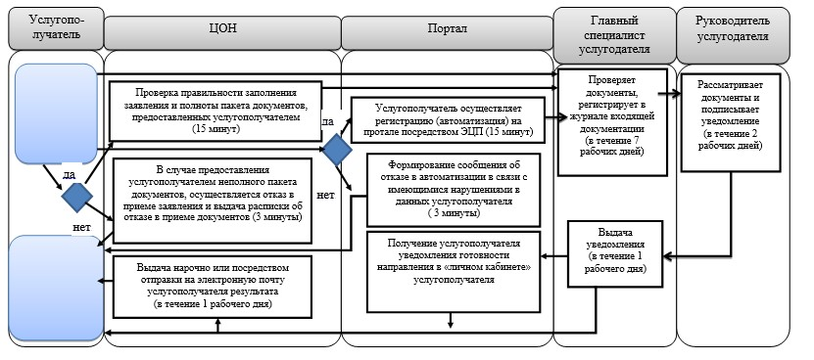

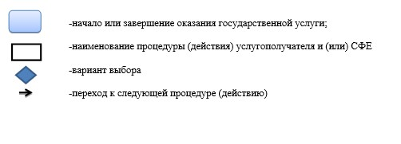

|  |  |
| --- | --- |
|  | Приложение 3 к постановлению акимата Павлодарской области от "26" августа 2014 года № 279/8 |
|  | Приложение 5 к регламенту государственной услуги "Регистрация и постановка на учет безработных граждан" |

**Справочник бизнес-процессов оказания государственной услуги**  
**"Регистрация и постановка на учет безработных граждан"**

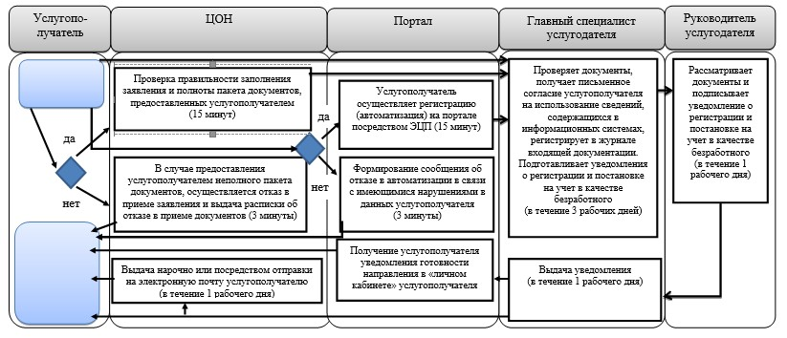

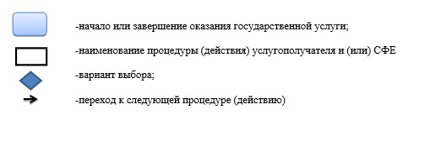

|  |  |
| --- | --- |
|  | Приложение 4 к постановлению акимата Павлодарской области от "26" августа 2014 года № 279/8 |
|  | Приложение 5 к регламенту государственной услуги "Выдача направлений лицам на участие в активных формах содействия занятости" |

**Справочник бизнес-процессов оказания государственной**  
**услуги "Выдача направлений лицам на участие**  
**в активных формах содействия занятости"**

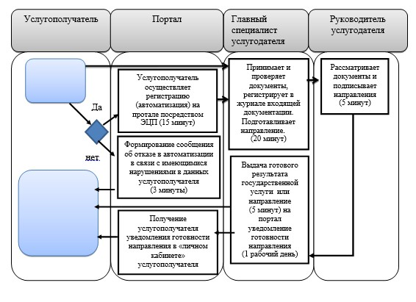

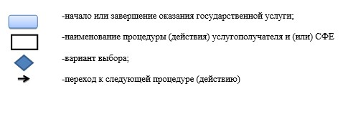

|  |  |
| --- | --- |
|  | Приложение 5 к постановлению акимата Павлодарской области от "26" августа 2014 года № 279/8 |
|  | Приложение 4 к регламенту государственной услуги "Выдача, переоформление и продление разрешения иностранному работнику на трудоустройство и работодателям на привлечение иностранной рабочей силы для осуществления трудовой деятельности на территории соответствующей административно- территориальной единицы" |

**Справочник бизнес-процессов оказания государственной**  
**услуги "Выдача, переоформление и продление разрешения**  
**иностранному работнику на трудоустройство и**  
**работодателям на привлечение иностранной рабочей**  
**силы для осуществления трудовой деятельности на территории**  
**соответствующей административно-территориальной**  
**единицы" по вопросу выдачи разрешения**

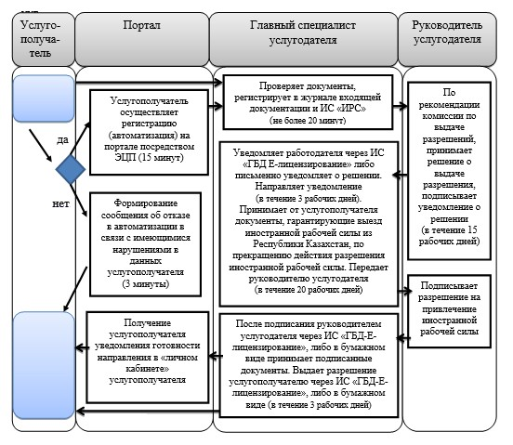

      **Справочник бизнес-процессов оказания государственной услуги**  
**"Выдача, переоформление и продление разрешения иностранному**  
**работнику на трудоустройство и работодателям на**  
**привлечение иностранной рабочей силы для осуществления**  
**трудовой деятельности на территории**  
**соответствующей административно-территориальной**  
**единицы" по вопросу продления разрешения**

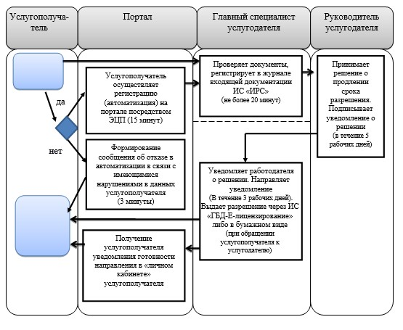

      **Справочник бизнес-процессов оказания государственной**  
**услуги "Выдача, переоформление и продление разрешения**  
**иностранному работнику на трудоустройство и работодателям**  
**на привлечение иностранной рабочей силы для осуществления**  
**трудовой деятельности на территории соответствующей**  
**административно-территориальной единицы"**  
**по вопросу переоформления разрешения**

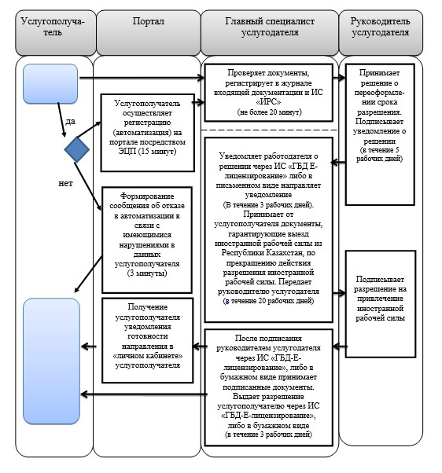

      **Справочник бизнес-процессов оказания государственной услуги**  
**"Выдача, переоформление и продление разрешения иностранному**  
**работнику на трудоустройство и работодателям на привлечение**  
**иностранной рабочей силы для осуществления трудовой**  
**деятельности на территории соответствующей**  
**административно-территориальной единицы" по вопросу выдачи и**  
**продления разрешения на трудоустройство иностранному работнику**

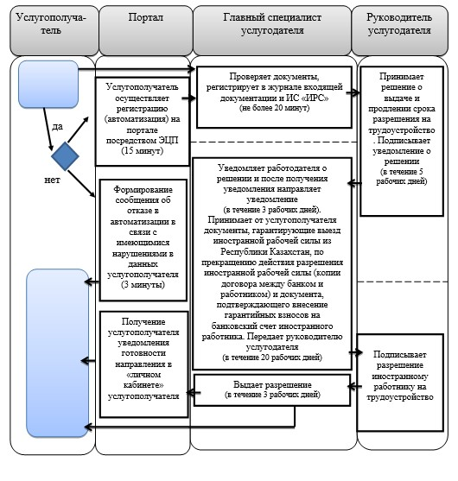

      **Справочник бизнес-процессов № 5 оказания государственной услуги**  
**"Выдача, переоформление и продление разрешения иностранному**  
**работнику на трудоустройство и работодателям на привлечение**  
**иностранной рабочей силы для осуществления трудовой**  
**деятельности на территории соответствующей**  
**административно-территориальной единицы" по вопросу**  
**переоформления разрешения на трудоустройство**

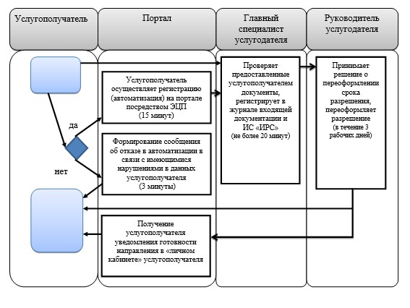

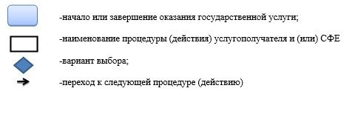

      Приложение 6  
к постановлению акимата  
Павлодарской области  
от "26" августа 2014 года № 279/8  
Приложение 5  
к регламенту государственной  
услуги "Назначение государственной  
адресной социальной помощи"  
      **Справочник бизнес-процессов оказания государственной услуги**  
**"Назначение государственной адресной социальной помощи"**

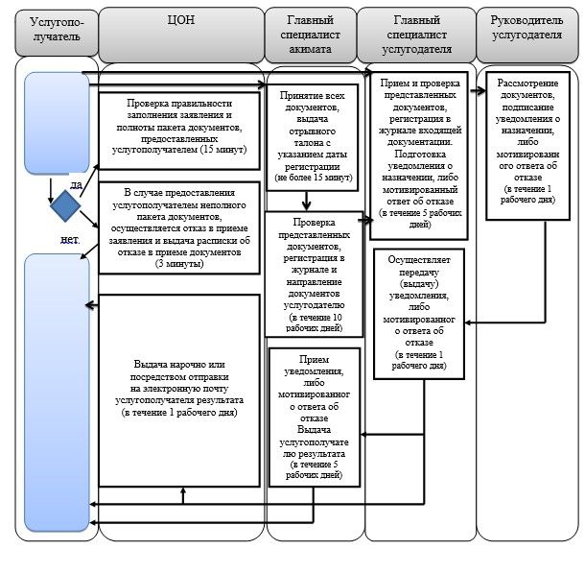

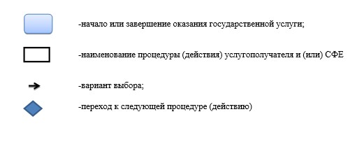

|  |  |
| --- | --- |
|  | Приложение 7 к постановлению акимата Павлодарской области от "26" августа 2014 года № 279/8 |
|  | Приложение 5 к регламенту государственной услуги "Назначение социальной помощи отдельным категориям нуждающихся граждан по решениям местных представительных органов" |

**Справочник бизнес-процессов оказания государственной услуги**  
**"Назначение социальной помощи отдельным категориям нуждающихся**  
**граждан по решениям местных представительных органов"**

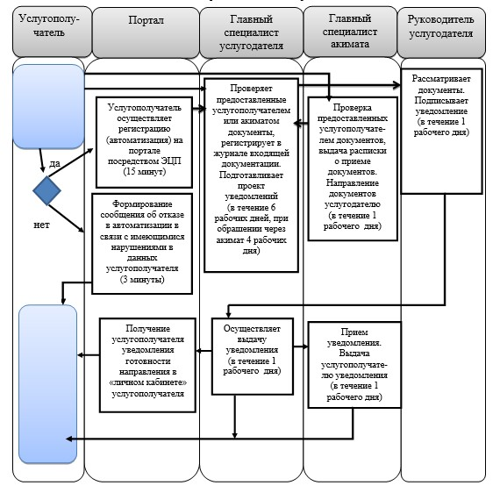

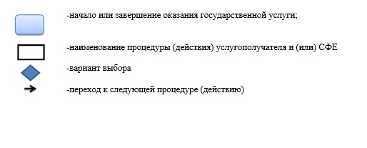

|  |  |
| --- | --- |
|  | Приложение 8 к постановлению акимата Павлодарской области от "26" августа 2014 года № 279/8 |
|  | Приложение 5 к регламенту государственной услуги "Назначение социальной помощи специалистам социальной сферы, проживающим и работающим в сельских населенных пунктах, по приобретению топлива" |

**Справочник бизнес-процессов оказания государственной**  
**услуги "Назначение социальной помощи специалистам**  
**социальной сферы, проживающим и работающим в сельских**  
**населенных пунктах, по приобретению топлива"**

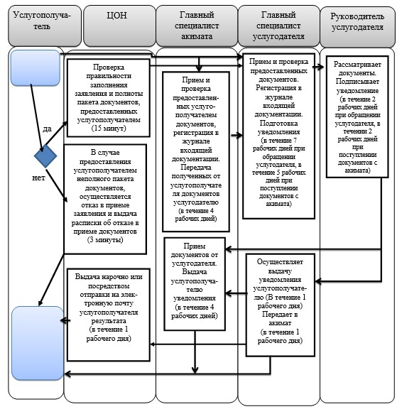

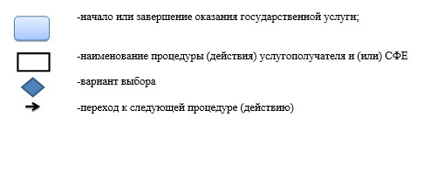

|  |  |
| --- | --- |
|  | Приложение 9 к постановлению акимата Павлодарской области от "26" августа 2014 года № 279/8 |
|  | Приложение 5 к регламенту государственной услуги "Регистрация и учет граждан, пострадавших вследствие ядерных испытаний на Семипалатинском испытательном ядерном полигоне, выплата единовременной государственной денежной компенсации, выдача удостоверений" |

**Справочник бизнес-процессов оказания государственной услуги**  
**"Регистрация и учет граждан, пострадавших вследствие ядерных**  
**испытаний на Семипалатинском испытательном ядерном полигоне,**  
**выплата единовременной государственной денежной компенсации,**  
**выдача удостоверении" при обращении за разрешением**

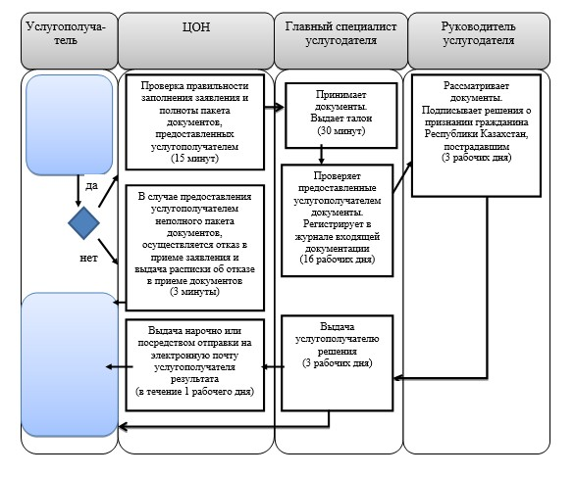

      **Справочник бизнес-процессов оказания государственной**  
**услуги "Регистрация и учет граждан, пострадавших**  
**вследствие ядерных испытаний на Семипалатинском**  
**испытательном ядерном полигоне, выплата единовременной**  
**государственной денежной компенсации, выдача удостоверений"**  
**при обращении за удостоверением или его дубликатом**

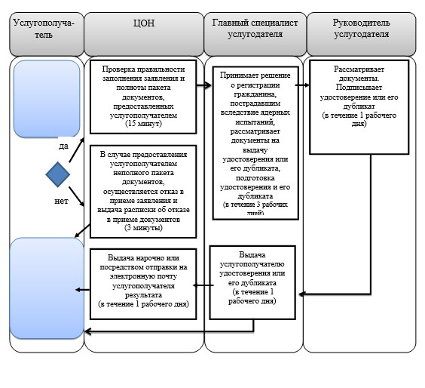

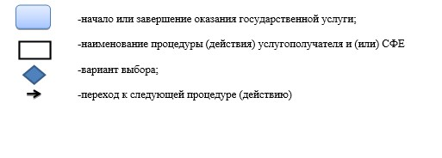

|  |  |
| --- | --- |
|  | Приложение 10 к постановлению акимата Павлодарской области от "26" августа 2014 года № 279/8 |
|  | Приложение 4 к регламенту государственной услуги "Оформление документов на инвалидов для предоставления им протезно-ортопедической помощи" |

**Справочник бизнес-процессов оказания государственной**  
**услуги "Оформление документов на инвалидов для**  
**предоставления им протезно-ортопедической помощи"**

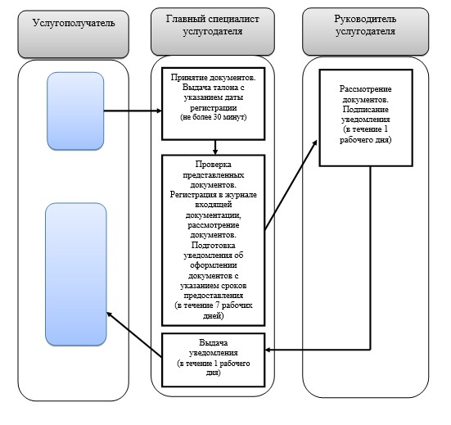

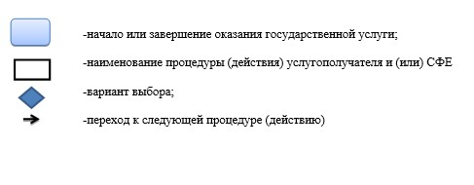

|  |  |
| --- | --- |
|  | Приложение 11 к постановлению акимата Павлодарской области от "26" августа 2014 года № 279/8 |
|  | Приложение 4 к регламенту государственной услуги "Оформление документов на инвалидов для обеспечения их сурдо-тифлотехническими и обязательными гигиеническими средствами" |

**Справочник бизнес-процессов оказания государственной**  
**услуги "Оформление документов на инвалидов для**  
**обеспечения их сурдо-тифлотехническими и**  
**обязательными гигиеническими средствами"**

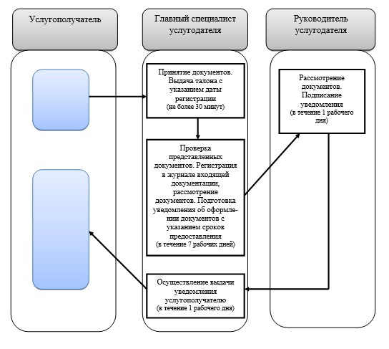

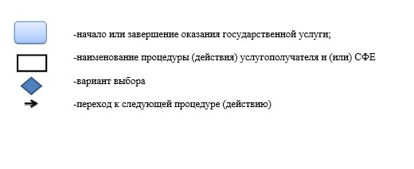

|  |  |
| --- | --- |
|  | Приложение 12 к постановлению акимата Павлодарской области от "26" августа 2014 года № 279/8 |
|  | Приложение 4 к регламенту государственной услуги "Оформление документов на инвалидов для предоставления им услуги индивидуального помощника для инвалидов первой группы, имеющих затруднение в передвижении и специалиста жестового языка для инвалидов по слуху" |

**Справочник бизнес-процессов оказания государственной**  
**услуги "Оформление документов на инвалидов для**  
**предоставления им услуги индивидуального помощника для**  
**инвалидов первой группы, имеющих затруднение в передвижении**  
**и специалиста жестового языка для инвалидов по слуху"**

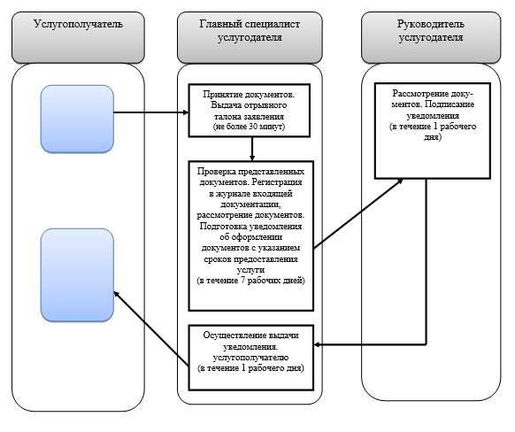

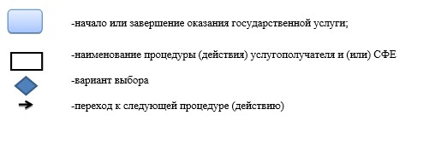

|  |  |
| --- | --- |
|  | Приложение 13 к постановлению акимата Павлодарской области от "26" августа 2014 года № 279/8 |
|  | Приложение 4 к регламенту государственной услуги "Оформление документов на инвалидов для предоставления им кресла-коляски" |

**Справочник бизнес-процессов оказания государственной**  
**услуги "Оформление документов на инвалидов**  
**для предоставления им кресла-коляски"**

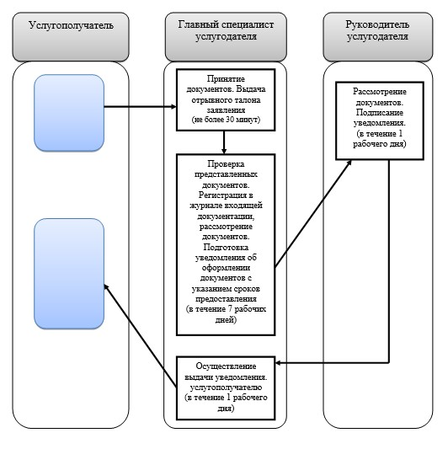

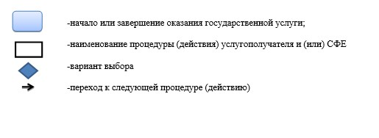

|  |  |
| --- | --- |
|  | Приложение 14 к постановлению акимата Павлодарской области от "26" августа 2014 года № 279/8 |
|  | Приложение 4 к регламенту государственной услуги "Оформление документов на инвалидов для обеспечения их санаторно-курортным лечением" |

**Справочник бизнес-процессов оказания государственной**  
**услуги "Оформление документов на инвалидов для**  
**обеспечения их санаторно-курортным лечением"**

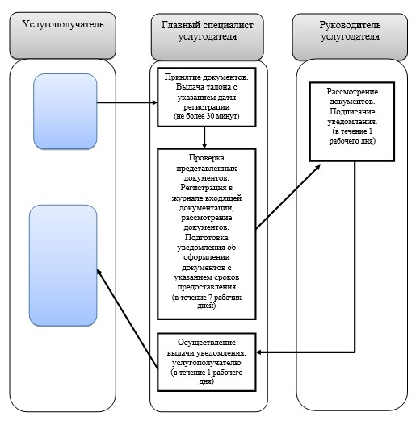

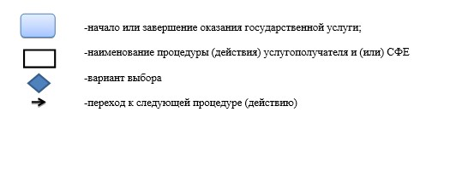

|  |  |
| --- | --- |
|  | Приложение 15 к постановлению акимата Павлодарской области от "26" августа 2014 года № 279/8 |
|  | Приложение 4 к регламенту государственной услуги "Оформление документов на оказание специальных социальных услуг в условиях на дому" |

**Справочник бизнес-процессов оказания государственной**  
**услуги "Оформление документов на оказание**  
**специальных социальных услуг в условиях на дому"**

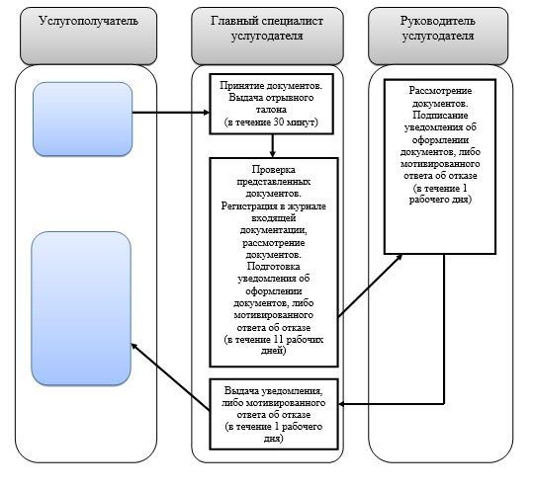

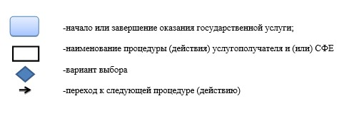

|  |  |
| --- | --- |
|  | Приложение 16 к постановлению акимата Павлодарской области от "26" августа 2014 года № 279/8 |
|  | Приложение 4 к регламенту государственной услуги "Оформление документов на оказание специальных социальных услуг в медико-социальных учреждениях (организациях)" |

**Справочник бизнес-процессов оказания государственной услуги**  
**"Оформление документов на оказание специальных социальных**  
**услуг в медико-социальных учреждениях (организациях)"**

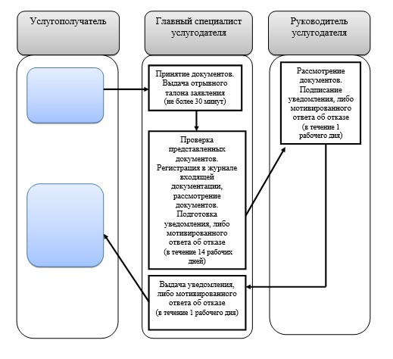

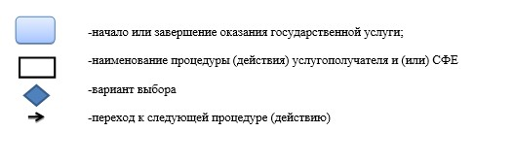

|  |  |
| --- | --- |
|  | Приложение 17 к постановлению акимата Павлодарской области от "26" августа 2014 года № 279/8 |
|  | Приложение 5 к регламенту государственной услуги "Выдача справки, подтверждающей принадлежность заявителя (семьи) к получателям адресной социальной помощи" |

**Справочник бизнес-процессов оказания государственной**  
**услуги "Выдача справки, подтверждающей принадлежность**  
**заявителя (семьи) к получателям адресной**  
**социальной помощи" при обращении услугодателю**

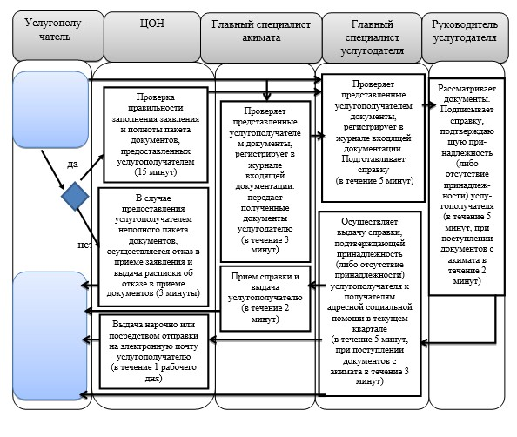

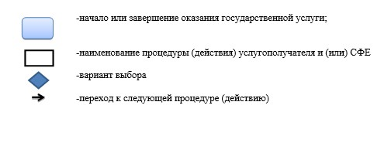

|  |  |
| --- | --- |
|  | Приложение 18 к постановлению акимата Павлодарской области от "26" августа 2014 года № 279/8 |
|  | Приложение 5 к регламенту государственной услуги "Выдача справок безработным гражданам" |

**Справочник бизнес-процессов оказания государственной**  
**услуги "Выдача справок безработным гражданам"**

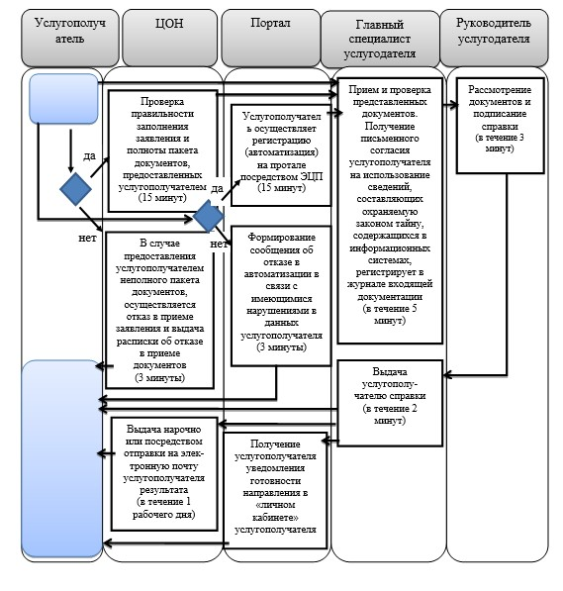

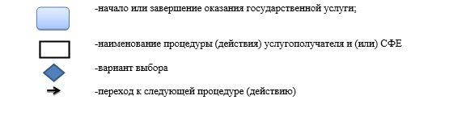

|  |  |
| --- | --- |
|  | Приложение 19 к постановлению акимата Павлодарской области от "26" августа 2014 года № 279/8 |
|  | Приложение 5 к регламенту государственной услуги "Назначение государственного пособия на детей до восемнадцати лет" |

**Справочник бизнес-процессов оказания государственной**  
**услуги "Назначение государственного пособия**  
**на детей до восемнадцати лет"**

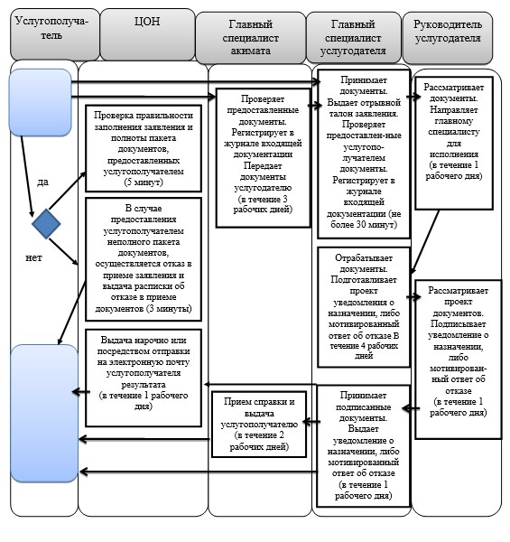

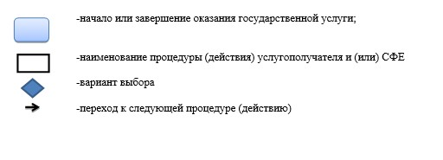

|  |  |
| --- | --- |
|  | Приложение 20 к постановлению акимата Павлодарской области от "26" августа 2014 года № 279/8 |
|  | Приложение 3 к регламенту государственной услуги "Назначение жилищной помощи" |

**Справочник бизнес-процессов оказания государственной**  
**услуги "Назначение жилищной помощи"**

      Сноска. Утратило силу постановлением акимата Павлодарской области от 28.05.2015 N 157/5 (вводится в действие по истечении десяти календарных дней после дня его первого официального опубликования).

© 2012. РГП на ПХВ «Институт законодательства и правовой информации Республики Казахстан» Министерства юстиции Республики Казахстан